MÚSICA/
CANCIÓN
DE TRANSICIÓN
ANDAMIAJE | - ¿Cuál de las imágenes falta?  - Hacer el gesto para los términos
LECCIÓN PRINCIPAL | - Canción de transición  Are you ready for the hall?  Are you standing nice and tall?  Are your hands behind your back?  Are you leaving any gaps?  Are you quiet as can be?  Are you looking straight at me?  Now, let's walk quietly.  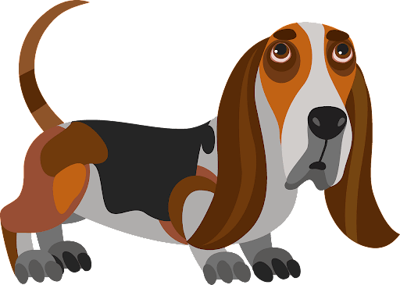  (Canciones de transición: Line Up!)  Do your ears hang low?  https://www.youtube.com/watch?v=CFAkAZPR2tk  Instrumental  https://www.youtube.com/watch?v=QtOd7quQ1TQ
EVALUACIÓN FORMATIVA | Haced los gestos para los siguientes términos:  - Ready  - Stand tall  - Hands behind your back  - Gap – No gap!  - Quiet as can be  - Look straight at me  - Walk quietly
MANUALIDADES

ANDAMIAJE | - ¿Cuál de las imágenes falta?  - Hacer los gestos de los términos

LECCIÓN PRINCIPAL | - Canción de transición  Are you ready for the hall?  Are you standing nice and tall?  Are your hands behind your back?  Are you leaving any gaps?  Are you quiet as can be?  Are you looking straight at me?  Now, let's walk quietly.  (Canciones de transición: Line Up!)  Do your ears hang low?  https://www.youtube.com/watch?v=CFAkAZPR2tk  Instrumental  https://www.youtube.com/watch?v=QtOd7quQ1TQ

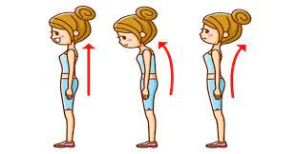
Stand tall
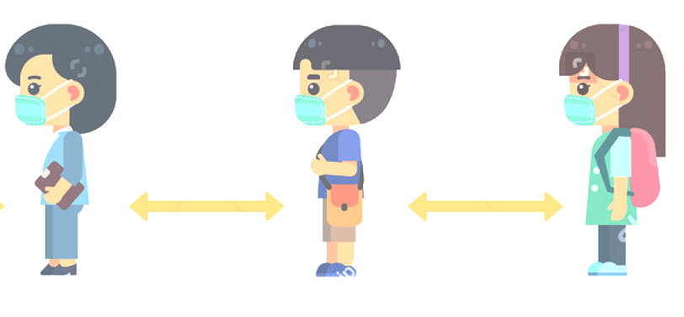
gap
gap

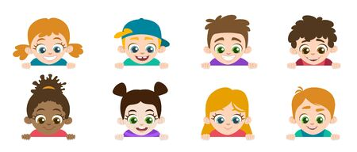
Look straight at me
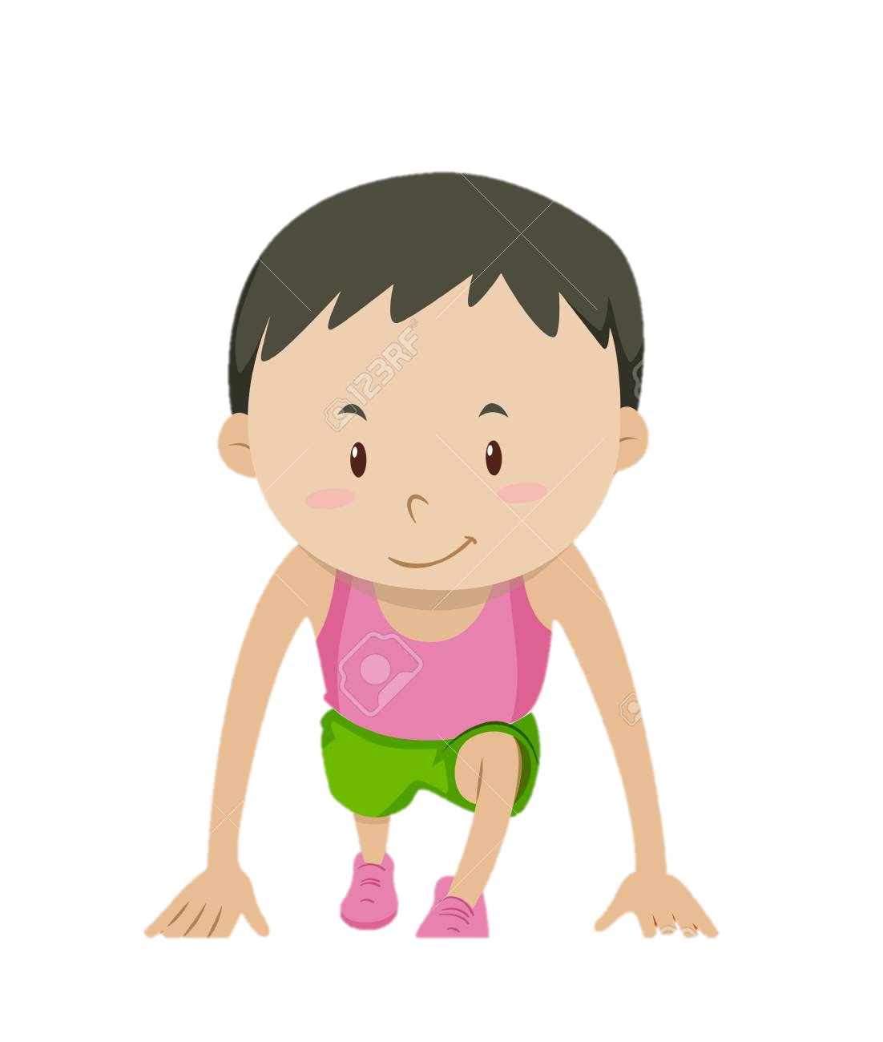
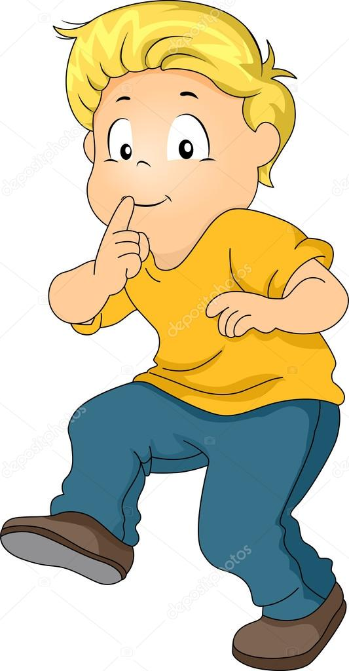

Walk quietly
Get ready

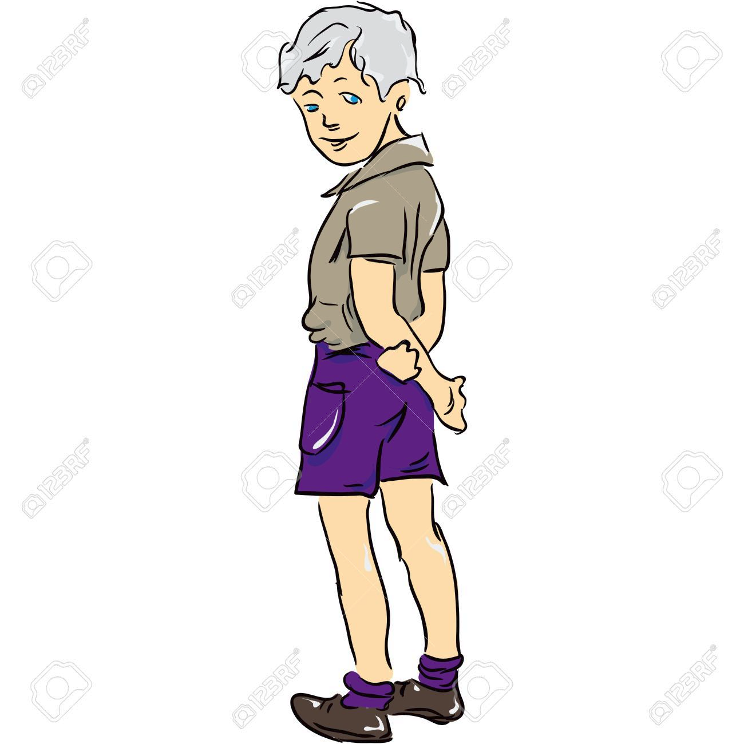
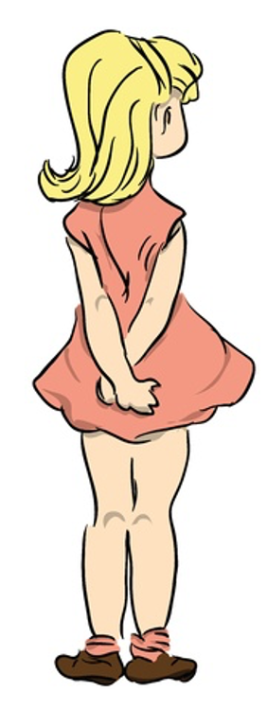
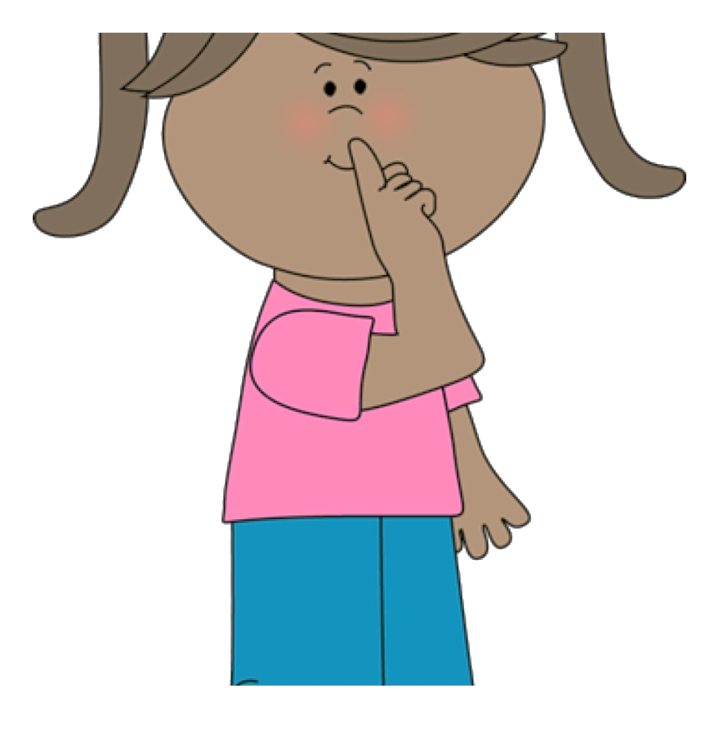

Hands behind your back
Quiet as can be

